resnet50 sonuçları:
kaydedilen en iyi modelin Validation lossu: 0.3702
kaydedilen en iyi modelin Validation Acci: 83.7311
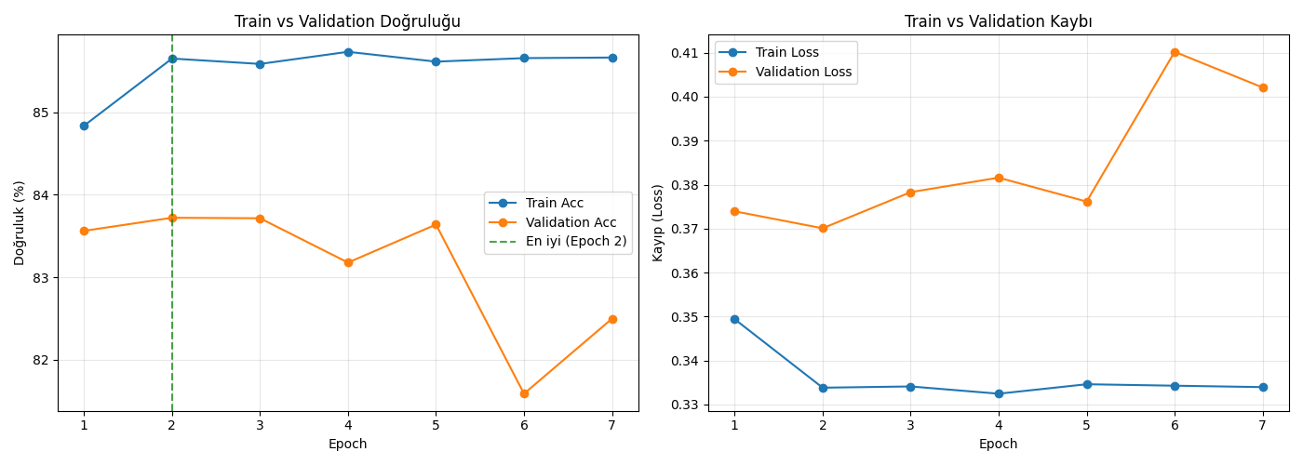

================ 1000 GÖRSEL İÇİN TEST SONUÇLARI ================
Test Doğruluğu (Accuracy): 82.10%
Keskinlik (Precision): 0.8739 (Kanser dediklerimizin yüzde kaçı gerçekten kanser?)
Duyarlılık (Recall): 0.7640 (Gerçek kanserlilerin yüzde kaçını yakalayabildik?)
F1-Score: 0.8153 (Dengeleyici Skor)
===================================================================
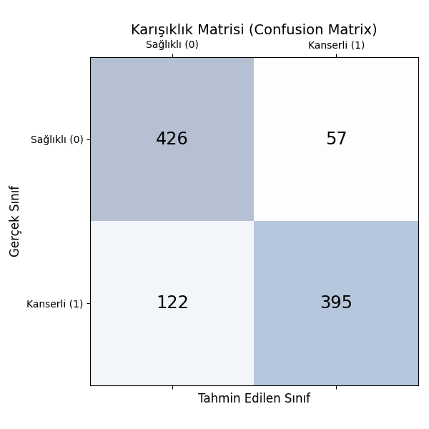

===============TÜM TEST VERİSİ İÇİN TEST SONUÇLARI ===============
Test Doğruluğu (Accuracy): 80.35%
Keskinlik (Precision): 0.8458 (Kanser dediklerimizin yüzde kaçı gerçekten kanser?)
Duyarlılık (Recall): 0.7421 (Gerçek kanserlilerin yüzde kaçını yakalayabildik?)
F1-Score: 0.7906 (Dengeleyici Skor)
===================================================================
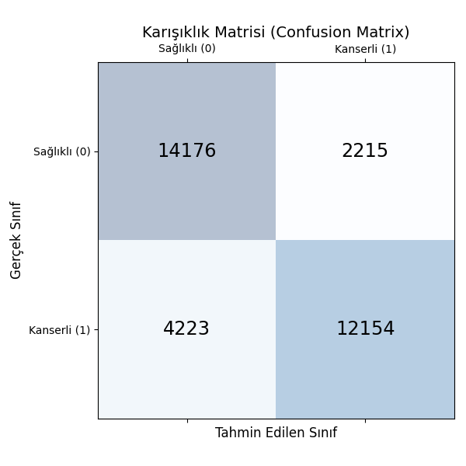
resnet18 sonuçları:
kaydedilen en iyi modelin Validation lossu: 0.3916
kaydedilen en iyi modelin Validation Acci: 82.5500
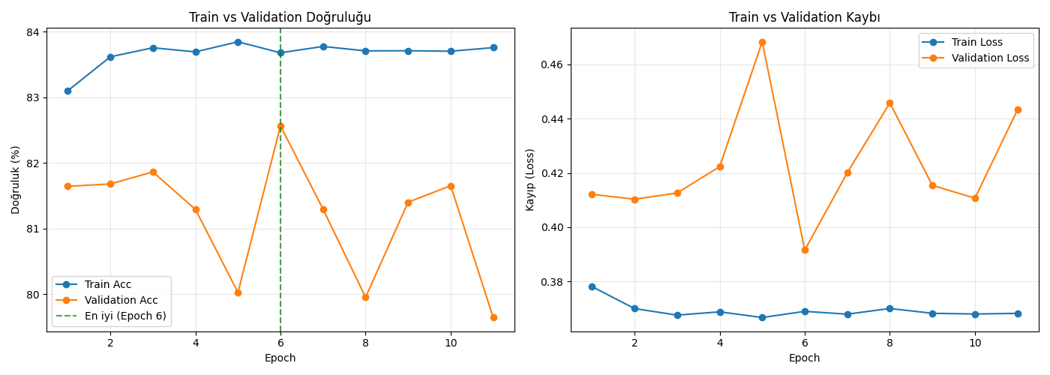
================ 1000 GÖRSEL İÇİN TEST SONUÇLARI ================
Test Doğruluğu (Accuracy): 83.20%
Keskinlik (Precision): 0.8598 (Kanser dediklerimizin yüzde kaçı gerçekten kanser?)
Duyarlılık (Recall): 0.8066 (Gerçek kanserlilerin yüzde kaçını yakalayabildik?)
F1-Score: 0.8323 (Dengeleyici Skor)
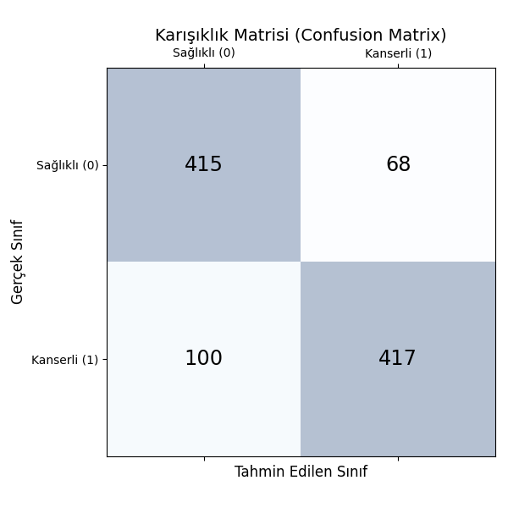

=============== TÜM TEST VERİSİ İÇİN TEST SONUÇLARI===============
Test Doğruluğu (Accuracy): 81.49%
Keskinlik (Precision): 0.8203 (Kanser dediklerimizin yüzde kaçı gerçekten kanser?)
Duyarlılık (Recall): 0.8063 (Gerçek kanserlilerin yüzde kaçını yakalayabildik?)
F1-Score: 0.8132 (Dengeleyici Skor)

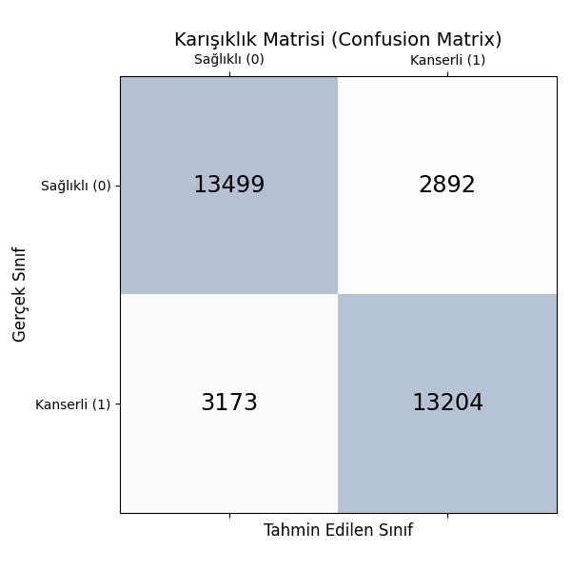

GENEL YORUM:

PatchCamelyon veri seti üzerinde yaptığım deneylerde, hem ResNet18 hem de ResNet50 mimarilerini transfer learning ile eğitip karşılaştırdım. 1000 örnekli küçük test alt kümesinde ResNet18, ResNet50ye göre hem doğruluk hem de F1 skorunda daha iyi performans gösterdi; tüm test verisi kullanıldığında da bu tablo genel olarak değişmedi. ResNet50nin belirli oranlarda daha yüksek precision (özellikle 1000 verilik testte) verdiği görülse de, büyük test setinde her iki modelin precision değerleri birbirine yakınlaşırken, ResNet18in recall ve F1 skorlarının daha yüksek kaldığı izlendi. Özellikle tıbbi görüntü analizinde, kanserli bir vakayı gözden kaçırmak (false negative) yanlış pozitiften (sağlıklı bir vakaya kanser demek) daha kritik olduğundan, recall ve F1 skorunun yüksek olması model güvenilirliği açısından büyük önem taşıyor. Bu açıdan, daha derin ve hesaplama maliyeti yüksek olan ResNet50nin teorik kapasitesine rağmen, bu veri ve ayarlarda ResNet18in hem daha hafif ve hızlı olması hem de özellikle kanserli vakaları yakalama oranının (recall) ve genel dengeyi yansıtan F1 skorunun daha yüksek çıkması nedeniyle pratikte daha güvenilir ve tercih edilebilir bir model olduğu sonucuna vardım.
Precision: Keskinlik modelin kanserli dediği örneklerin yüzde kaçı gerçekten kanserli? Precision yüksekse modelin kanserli dediği kişilerin büyük kısmı gerçekten kanserlidir. Yanlış alarm azdır. Ancak kanser teşhisinde Recall ve F1 Precisiondan daha önemlidir.
Recall: Duyarlılık model gerçekten kanserli olan hastaların yüzde kaçını yakalayabiliyor? Recall yüksekse kanserli vakaları çok az kaçırıyorsun demektir.
F1: Precision ve Recall değerlerini birlikte değerlendirir. Modelin genel olarak dengeli olup olmadığını gösterir.

RESNET18in daha iyi sonuç vermesi sebebiyle augmentation işlemleri,lr değiştirme, optimizer ve fine tuning ayarları ile oynama işlemleri bu model üzerinde yapılacak ve doğruluk artırılmaya çalışılacaktır.
DENEME 1:
ŞUANKİ HALİ:
- Sadece fc ile eğitiliyor.
- Adam optimizer.
- lr:0.001
- Augmentasyon:sadece horizontal+vertical flip
önce augmentationı değiştirelim:

ilk hali:
train_transforms = transforms.Compose([ #içine verdiğin şeyleri sırayla yapan bi pipeline oluşturur.
transforms.Resize((224, 224)), # ResNet standart girdi boyutuna çevir
transforms.RandomHorizontalFlip(p=0.5), # %50 ihtimalle yatay çevir. Buna augmentation denir. Hücrenin sağa ya da sola bakıyor olmasından modelin etkilenmemesini sağlar.
transforms.RandomVerticalFlip(p=0.5), # %50 ihtimalle dikey çevir. Aynı şey dikey eksen için de geçerli.
transforms.ToTensor(), # [0, 255] piksel değerlerini (PIL image) --> [0.0, 1.0] arasına sıkıştırır (Tensor)
transforms.Normalize(mean=[0.485, 0.456, 0.406],
std=[0.229, 0.224, 0.225]) # ImageNet veri seti ortalamaları ile normalizasyon:
# Normalize her kanal için (RGB renk kanalları) şu işlemi yapıyor :
# R_norm = (R-0.485)/0.229
# G_norm = (G-0.456)/0.224
# B_norm = (B-0.406)/0.225
# Bu sayılar ImageNet'in kabul ettiği standart sayılar ve klasik normalizasyon.])
şuan yalnızca resize ve flip yapıyor. Buna dönüş, kontrast ayarı ve crop ekleyebiliriz.
transforms.RandomRotation(degrees=15), #+ - 15 derece döndürür.
transforms.ColorJitter(
brightness=0.1,
contrast=0.1,
saturation=0.1,
hue=0.02),

CROP EKLEMEDİM ÇÜNKÜ ZATEN GÖRSELLER KÜÇÜK. BURDA YANLIŞ VE AGRESİF BİR CROP YAPILIRSA TÜMÖRÜ KADRAJDAN ATABİLİR VE MODELİ YANLIŞ ŞEYLER ÖĞRENMEYE İTEBİLİR.

BU DEĞİŞİKLİK YAPILDIKTAN SONRA ALINAN SONUÇLA
Eğitim Tamamlandı!
En iyi Doğrulama Doğruluğu: 82.21% (Epoch 14)

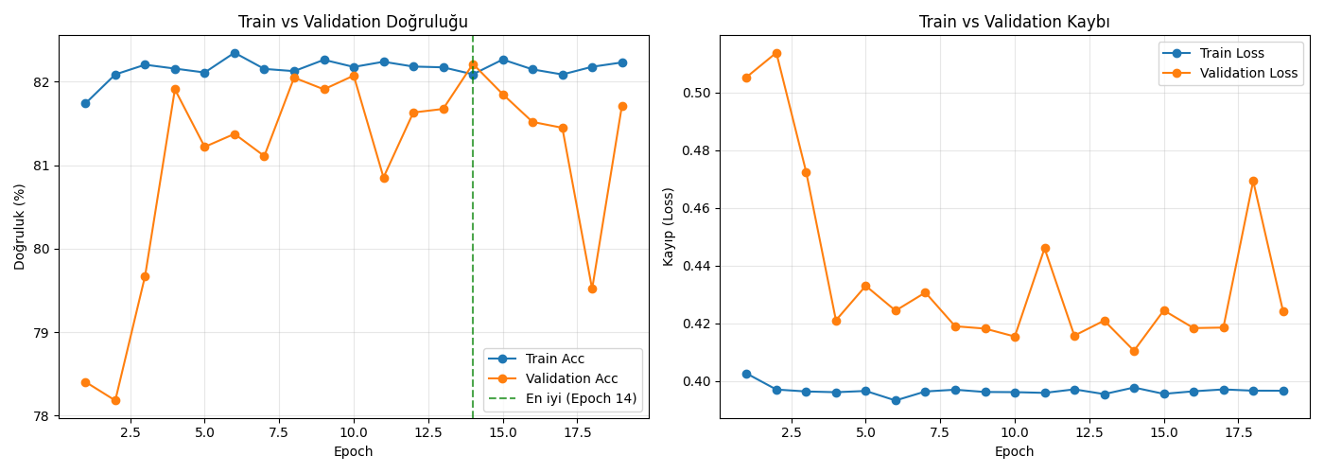
================ TEST SONUÇLARI ================
Test Doğruluğu (Accuracy): 81.95%
Keskinlik (Precision): 0.8501 (Kanser dediklerimizin yüzde kaçı gerçekten kanser?)
Duyarlılık (Recall): 0.7755 (Gerçek kanserlilerin yüzde kaçını yakalayabildik?)
F1-Score: 0.8111 (Dengeleyici Skor)
================================================
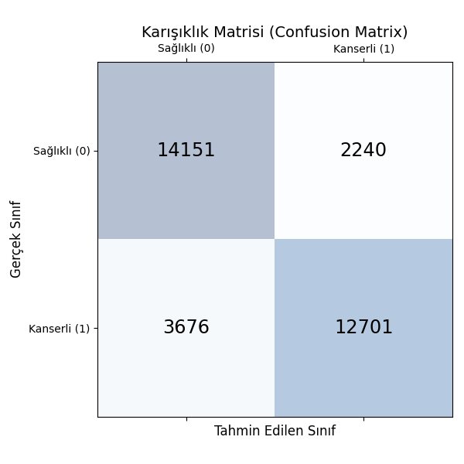

DENEME 2:
ColorJitter eklemenin yanlış olduğunu anladım çünkü patoloji görüntülerinde renk önemli bi parametre ancak biz renklerle oynayarak modelin yanlış öğrenmesine neden olmuş olabiliriz. Bu yüzden colorjitterı kaldırıyorum.
Bunu yaptıktan sonra modelin daha iyi öğrenebilmesi için 3. Ve 4. Katmanın kilidini açıyorum. Model eskiden sadece fc ile öğreniyordu. Yani sondaki karar mekanizması değişiyordu. Şimdi daha derin katmanlarda da öğrenebilecek.
Tüm katmanları açmıyoruz çünkü bu modeli yanlış yönlendirebilir. Zaten doğru bildiği şeyleri unutturabilir.ResNet'in ilk katmanları; kenar, köşe, doku gibi her görüntüde ortak, evrensel özellikleri öğrenir. Bunlar patoloji için de zaten geçerli, yeniden eğitmeye gerek yok. Asıl "probleme özgü" (hücre yoğunluğu, doku düzeni) bilgi derin katmanlarda (layer3/4) olduğu için sadece onları açıyoruz. Bu hem yeterli hem güvenli.

ESKİ HALİ:
# Önce modelin tüm parametrelerini donduruyoruz (Gradients = False)
# Bu sayede ResNet'in ImageNet'ten öğrendiği kenar/doku/hücre benzeri özellikler sabit kalır.
for param in model.parameters():
param.requires_grad = False

# Modelin son karar katmanını (Fully Connected) bulup kendi binary (2 sınıf) yapımıza uyarlıyoruz.
# Değiştirilen yeni katmanın 'requires_grad' değeri otomatik olarak True olur, yani sadece karar katmanı olan son katman eğitilir.
num_ftrs = model.fc.in_features
model.fc = nn.Linear(num_ftrs, 2)
# ImageNet'in karar katmanı her görüntü için 1000 sınıflı bir çıktı üretiyor. Bizim problemimizde sadece 2 sınıf var (sağlıklı/kanserli).

YENİ HALİ:
# Önce modelin tüm parametrelerini donduruyoruz (Gradients = False)
# Bu sayede ResNet'in ImageNet'ten öğrendiği kenar/doku/hücre benzeri özellikler sabit kalır.
for param in model.parameters():
param.requires_grad = False

# SONRA sadece layer3 ve layer4'ün kilidini aç (Partial Fine-Tuning)
for param in model.layer3.parameters():
param.requires_grad = True
for param in model.layer4.parameters():
param.requires_grad = True

# Modelin son karar katmanını (Fully Connected) bulup kendi binary (2 sınıf) yapımıza uyarlıyoruz.
# Değiştirilen yeni katmanın 'requires_grad' değeri otomatik olarak True olur, yani sadece karar katmanı olan son katman eğitilir.
num_ftrs = model.fc.in_features
model.fc = nn.Linear(num_ftrs, 2)
# ImageNet'in karar katmanı her görüntü için 1000 sınıflı bir çıktı üretiyor. Bizim problemimizde sadece 2 sınıf var (sağlıklı/kanserli).

AYRICA BU DEĞİŞİKLİĞİN İŞE YARAMASI İÇİN DE OPTİMİZERI DEĞİŞTİRİYORUZ. ÇÜNKÜ ESKİ KODDA OPTİMİZERA SADECE FC VERİYORDUK ONU DEĞİŞTİRİYORDU. ŞİMDİ KATMAN 3 VE 4Ü DE AÇTIK. OPTİMİZERIN ONLARI GÖRBİLMESİ İÇİN EKLEMEMİZ GEREK.
ESKİ HALİ:
# Sadece dondurmadığımız, yeni eklediğimiz son katmanın (fc) ağırlıklarını güncelliyoruz
optimizer = optim.Adam(model.fc.parameters(), lr=0.001) #lr = learning rate = öğrenme oranı. Bu başlangıç için iyi bir oran ilerde bakarsın model sorun çıkarırsa değiştirirsin.

YENİ HALİ:
optimizer = optim.Adam(filter(lambda p: p.requires_grad, model.parameters()), lr=0.0001)

BURADA LAYER3 VE 4Ü GÖRMESİNİ SAĞLADIK. AYRICA LR DEĞERİNİ KÜÇÜLTTÜK. ÇÜNKÜ ESKİDEN SADECE SON KATMANLA OYNUYORDUK YÜKSEK ÖĞRENME ORANI OLSA BİLE Bİ ŞEY BOZMAZDI. ANCAK ŞİMDİ BAŞKA KATMANLARLA DA OYNUYORUZ VE BU KATMANLARI YÜKSEK ÖĞRENME ORANIYLA BOZABİLİRİZ. BU YÜZDEN DÜŞÜRDÜK. UFAK UFAK ZARAR VERMEDEN EĞİTİYORUZ. (Eski fc katmanı rastgele değerlerle sıfırdan başlıyordu, kaybedecek bilgisi yoktu. Ama layer3/4 ImageNet'ten öğrenilmiş değerli bilgi taşıyor; yüksek lr bu bilgiyi bir hamlede bozabilir.)

BU ŞEKİLDE EĞİTİLMİŞ MODELİN SONUÇLARI:
En iyi Doğrulama Doğruluğu: 91.54% (Epoch 3)
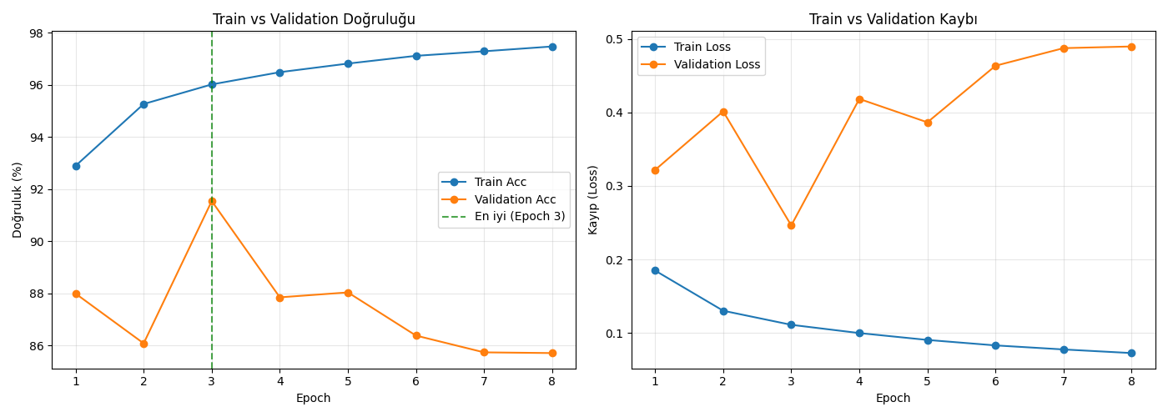
========================TEST SONUÇLARI ==========================
Test Doğruluğu (Accuracy): 87.15%
Keskinlik (Precision): 0.9495 (Kanser dediklerimizin yüzde kaçı gerçekten kanser?)
Duyarlılık (Recall): 0.7846 (Gerçek kanserlilerin yüzde kaçını yakalayabildik?)
F1-Score: 0.8592 (Dengeleyici Skor)

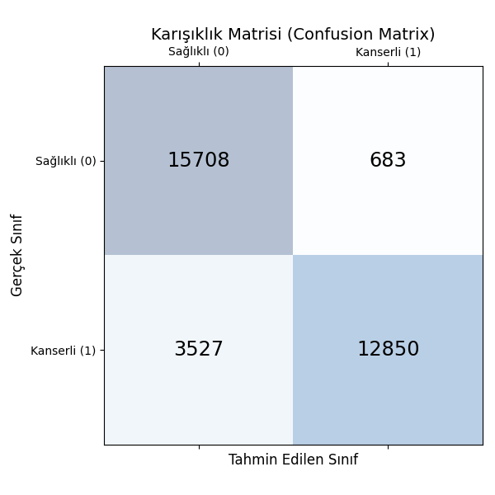
YORUM:
Modelin veri setine daha iyi uyum sağlaması için, ResNet18'in probleme özgü derin özellikleri öğrenen son iki bloğunun (layer3 ve layer4) kilidini açarak kısmi ince ayar uyguladım; ilk katmanları donuk bıraktım çünkü bunlar kenar/doku gibi evrensel özellikleri öğrenir ve tüm ağı açmak ImageNet'ten gelen bilgiyi bozma (catastrophic forgetting) riski taşır. Bu katmanları korumak için öğrenme oranını 0.0001'e düşürdüm ve tanı açısından yanıltıcı olabilecek renk temelli veri artırmayı (ColorJitter) kaldırdım. Sonuçta doğrulama doğruluğu %82.55'ten %91.54'e, test doğruluğu %83.20'den %87.15'e yükseldi ve F1 skoru 0.8592'ye ulaştı; en iyi sonucun 3. epoch'ta gelmesi ince ayarın modeli çok daha hızlı yakınsamaya götürdüğünü gösterdi. Ancak precision (0.9495) çok yüksek, recall (0.7846) görece düşük kaldı; yani model "kanserli" tahmininde temkinli davranıp gerçek kanserli vakaların yaklaşık %22'sini kaçırıyor. Tıbbi analizde bir kanseri atlamak daha kritik olduğundan, bir sonraki adımda recall değerini yükseltmeyi hedefliyorum.

DENEME 3:
Bu adımda optimizer değiştirip modelin tepkisine bakacaz.
Optimizer nedir, ne işe yarar?
Optimizer, modelin hatasını (loss) azaltmak için ağırlıkları hangi yönde ve ne kadar güncelleyeceğine karar veren algoritmadır. Hepsi aynı işi yapar (loss'u düşürür) ama yolu farklıdır — kimi daha hızlı, kimi daha kararlı, kimi daha az ayar ister.

Optimizer | Nasıl çalışır | Ne zaman
SGD | En temel. Sabit adımla gradyan yönünde iner. | Klasik, güçlü ama yavaş; iyi ayarlanırsa en iyi genellemeyi verir.
SGD + Momentum | SGD'ye "atalet" ekler, çukurlardan daha hızlı iner. | Görüntü işlemede (CNN) çok yaygın, ResNet'lerin orijinal eğitiminde bu kullanılır.
Adam | Her parametreye kendi öğrenme oranını ayarlar. Momentum + adaptasyon birleşimi. | En popüler, "ilk deneyeceğin" optimizer. Az ayarla iyi sonuç. Senin şu an kullandığın.
AdamW | Adam'ın düzeltilmiş hali. Weight decay'i (aşırı öğrenmeyi engelleme) doğru şekilde uygular. | Transfer learning / fine-tuning'de Adam'a tercih edilir.
RMSprop | Adam'ın atası, adaptif oran verir. | Daha çok RNN/zaman serisinde.

Adam’dan biraz daha iyi olacağını düşündüğüm için adamw kullanacağım.

ESKİ HALİ:
optimizer = optim.Adam(filter(lambda p: p.requires_grad, model.parameters()), lr=0.0001)

YENİ HALİ:
optimizer = optim.AdamW(filter(lambda p: p.requires_grad, model.parameters()), lr=0.0001, weight_decay=1e-4)

weight_decay = ağırlık sönümlemesi. Overfitting'i (ezberlemeyi) frenleyen bir düzenleme (regularization) tekniği.
Model eğitilirken ağırlıklar (weights) bazen aşırı büyür. Büyük ağırlıklar = model eğitim verisini ezberlemeye başlar, yani train'de harika ama test'te kötü olur (overfitting).
weight_decay, her adımda ağırlıkları küçük bir oranda sıfıra doğru çeker. Modele şöyle der: "Bir özelliği öğreneceksen gerçekten işe yaramalı; boşuna ağırlığı şişirme." Böylece model sadece gerçekten önemli örüntüleri tutar, gürültüyü ezberlemez.

SONUÇ OLARAK:
kaydedilen en iyi modelin Validation lossu: 0.3553
kaydedilen en iyi modelin Validation Acci: 88.9526
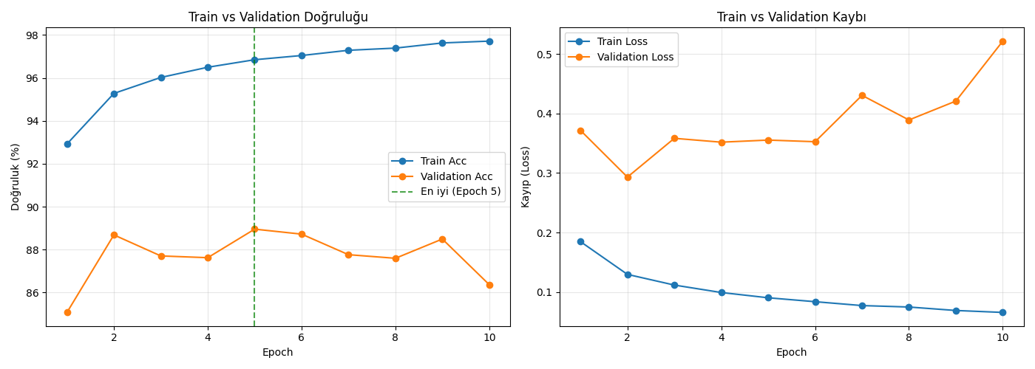

================ TEST SONUÇLARI ================
Test Doğruluğu (Accuracy): 86.26%
Keskinlik (Precision): 0.9683 (Kanser dediklerimizin yüzde kaçı gerçekten kanser?)
Duyarlılık (Recall): 0.7496 (Gerçek kanserlilerin yüzde kaçını yakalayabildik?)
F1-Score: 0.8450 (Dengeleyici Skor)
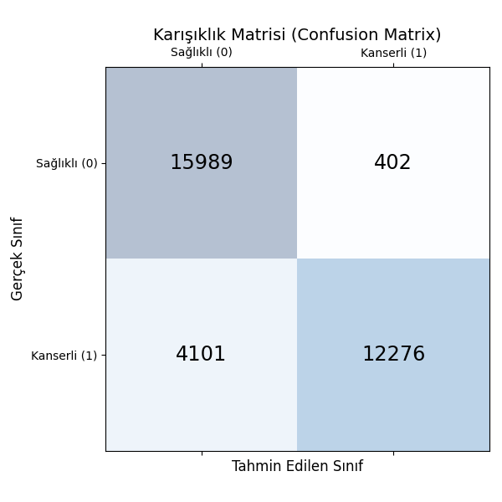

YORUM:

Yaptığım incelemlerde AdamW optimizerının klasik Adam optimizerına göre daha düşük recall ve validation acc sunduğunu gördüm.
Bunun temel nedeni AdamWnin ağırlık mekanizmasının, eğitime yeni açtığımın 3. Ve 4. Katmanlar üzerinde aşırı kısıtlayıcı bir düzenlileştirme cezası uygulayarak öğrenme kapasitesini baskılaması ve daha korkak tahminler üretmesine neden olması.
Bu problemi aşmak için daha iyi genelleştirme yapabilen Stokastik Gradyan İnişi (SGD) algoritmasını denemeye karar verdim.

DENEME 4:
YENİ OPTİMİZER:
optimizer = optim.SGD(filter(lambda p: p.requires_grad, model.parameters()), lr=0.0001, momentum=0.9, weight_decay=1e-4)

Momentum: Her adımda bir önceki adımda yapılan ağırlık güncellemesinin belirli bir oranını, bir sonraki adıma ekler. Böylece kararlı yönleri güçlendirir ve modelin öğrenme hızını arttırır.

Eğitim Kaybı: 0.1399 | Eğitim Doğruluğu (Acc): 94.83%
Doğrulama Kaybı: 0.3454 | Doğrulama Doğruluğu (Acc): 88.12%
En iyi Doğrulama Doğruluğu: 88.39% (Epoch 5)

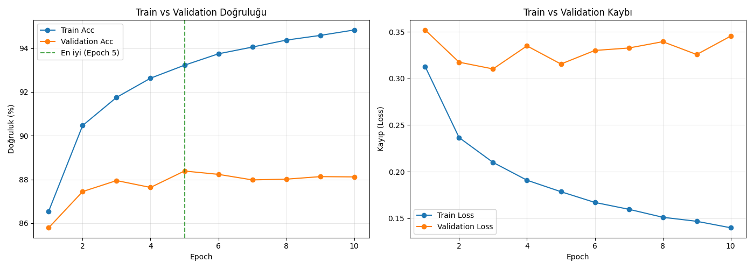

================ TEST SONUÇLARI ================
Test Doğruluğu (Accuracy): 83.67%
Keskinlik (Precision): 0.9546 (Kanser dediklerimizin yüzde kaçı gerçekten kanser?)
Duyarlılık (Recall): 0.7069 (Gerçek kanserlilerin yüzde kaçını yakalayabildik?)
F1-Score: 0.8123 (Dengeleyici Skor)

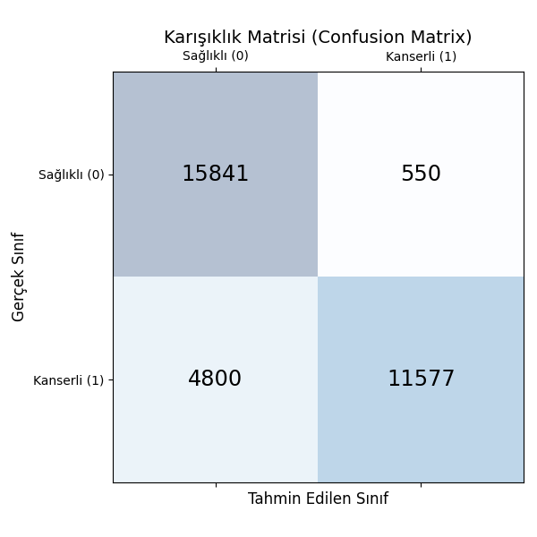

YORUM:

SGD tüm parametrelere sabit bi oran uyguladığı için yine adamdan altta kalmış. Adam her parametreye özel adaptif oranlar kullanır.

